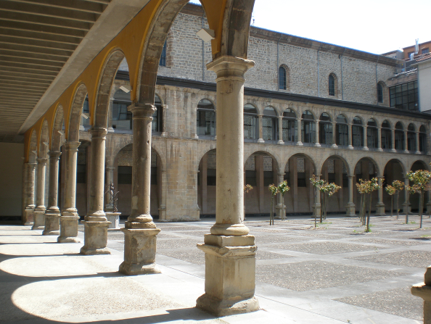

MEMORIA del Curso 2012/2013
Centro:
Título del Proyecto:

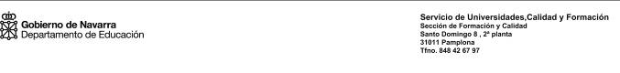
PROYECTO DE INNOVACIÓN EDUCATIVA 2012/2013

TÍTULO: “TRABAJO PO PROYECTOS”
COORDINADOR/-A MªASUNCIÓN GARDE ECHEVERRÍA
CENTRO(-S): “IES MARQUÉS DE VILLENA” MARCILLA
MEMORIA DEL PROYECTO
- Justificación del planteamiento para integrar competencias básicas en la propuesta realizada.

La realidad de nuestro centro va cambiando año tras año. Tenemos alumnos que provienen de medios culturales y étnicos diversos con diferentes estilos de aprendizaje, una sociedad cambiante y un sistema educativo que no funciona.
La investigación evidencia que existen prácticas que estimulan una mayor participación de los estudiantes. Estas prácticas implican dejar de lado la enseñanza mecánica y memorística para enfocarse en un trabajo más retador y complejo, utilizar un enfoque interdisciplinario en lugar de uno por área o asignatura y estimular el trabajo cooperativo.
Es prioritario desarrollar la AUTOESTIMA en el alumnado. Necesitan sentir que pueden, que son únicos; necesitan tener unos vínculos y unos modelos de referencia ( cultura, familia, profesores, grupo-clase…)
Queremos aumentar la motivación en el alumnado, las habilidades sociales y de comunicación, hacer la conexión entre el aprendizaje en la escuela y la realidad.
De la manera que se ha trabajado en estos grupos de proyectos hemos ayudado a los alumnos a desarrollar mucho mejor cada una de las competencias.

- Aumenta la motivación
- Hace conexión entre el aprendizaje en la escuela y la realidad.
- Ofrece oportunidades de colaboración para construir conocimiento. El aprendizaje colaborativo permite a los estudiantes compartir ideas entre ellos o servir de caja de resonancia a las ideas de otros, expresar sus propias opiniones y negociar soluciones, habilidades todas, necesarias en los futuros puestos de trabajo.
- Aumenta las habilidades sociales y de comunicación.
- Acrecienta las habilidades para la solución de problemas.
- Permite a los estudiantes tanto hacer como ver las conexiones existentes entre diferentes disciplinas.
- Aumenta la autoestima.
- Permite que los estudiantes hagan uso de sus fortalezas individuales de aprendizaje y de sus diferentes enfoques hacia este.
- Posibilita una forma práctica, del mundo real, para aprender a usar la Tecnología.

- La programación, de acuerdo al enfoque y estructura adoptados.

El curso escolar no se empezó con una programación hecha por proyectos. Partimos de nuestras programaciones habituales y según íbamos aprendiendo íbamos construyendo. Construyendo actividades nuevas basadas en competencias, aprendiendo metodologías de enseñanza- aprendizaje, metodologías de evaluación, etc.
Y con gran interés y esfuerzo se ha ido dando forma a todo aquello que se ha trabajado en el aula de una
manera diferente. Se han hecho Unidades didácticas muy interesantes basadas en proyectos, ( “Prevención
de la violencia” “El mono sabio”,“Los cuentos de nuestras vidas””Lugares inhóspitos de la tierra””Proyecto
naipes””Pintar la clase” “Las verduras””relato de misterio””La primavera y el arte” y un largo etc.
Alguno de los proyectos está sin terminar de dar forma pero iniciado para retomarlo el curso que viene.
En los anexos aparecerán cada una de ellas.

- Descripción de la puesta en práctica en el aula, reseñando aquellos aspectos más interesantes para su generalización por parte de cualquier profesor.

Hay proyectos que están bastante bien definidos como para que cualquier profesor los pueda llevar a la práctica y otros que están por terminar y para retomarlos el próximo curso.

- Consecución de los objetivos del proyecto:
- Propuestos inicialmente.

- Aumentar la motivación.
- Hacer conexión entre el aprendizaje en la escuela y la realidad.
- Ofrecer oportunidades de colaboración para construir conocimiento. El aprendizaje colaborativo permite a los estudiantes compartir ideas entre ellos o servir de caja de resonancia a las ideas de otros, expresar sus propias opiniones y negociar soluciones, habilidades todas, necesarias en los futuros puestos de trabajo.
- Aumentar las habilidades sociales y de comunicación.
- Acrecentar las habilidades para la solución de problemas.
- Permitir a los estudiantes tanto hacer como ver las conexiones existentes entre diferentes disciplinas.
- Aumentar la autoestima.
- Permitir que los estudiantes hagan uso de sus fortalezas individuales de aprendizaje y de sus diferentes enfoques hacia este.
- Posibilitar una forma práctica, del mundo real, para aprender a usar la Tecnología.

- Alcanzados al finalizar el proyecto.

En mayor o menor medida se han alcanzado los objetivos propuestos. Son alumnos con grandes dificultades de aprendizaje (aunque no todos), con autoestima muy baja, con poca motivación hacia el estudio, etc. Con este tipo de metodologías ellos mismos han comentado, en general, que han estado mucho mejor y que han mejorado con respecto a otros años.
El comportamiento ha mejorado con respecto al principio del curso, se respetan mucho más entre ellos, son más puntuales, tienen mayor autonomía a la hora de trabajar…
Nunca han tenido tantas oportunidades de trabajar en grupo, de realizar exposiciones orales, de mostrar sus trabajos, de aprender a buscar información por internet y un largo etc.

Agentes que han participado en el proyecto.
Participan 14 profesores y profesoras cuya identidad se reserva.

- Actividades realizadas:
Se muestran en los distintos proyectos que van en los anexos.
Además de trabajar por proyectos los grupos previstos de 1º de ESO
Otros profesores de otros grupos han realizado proyectos interdepartamentales(música, inglés, educación física y plástica; física con plástica)

(Si procede, cambios realizados en el proyecto durante su desarrollo en cuanto a objetivos, contenidos, actividades, metodología y recursos)

- Síntesis del proceso de evaluación utilizado a lo largo del proyecto.

- Conclusiones: Logros del proyecto, efectos y perspectivas de continuidad. Valoración personal y en su caso del grupo sobre posibilidades que se abren para generalizar el enfoque adoptado.

Son alumnos con grandes dificultades de aprendizaje (aunque no todos), con autoestima muy baja, con poca motivación hacia el estudio, etc. Con este tipo de metodologías ellos mismos han comentado, en general, que han estado mucho mejor y que han mejorado con respecto a otros años.
Se ha realizado una encuesta de satisfacción tanto a los alumnos de proyectos como a los profesores y la conclusión es que son grupos que merecen la pena seguir. Estos alumnos, en general, en los agrupamientos tradicionales lo habrían pasado bastante mal.
El comportamiento ha mejorado con respecto al principio del curso, se respetan mucho más entre ellos, son más puntuales, tienen mayor autonomía a la hora de trabajar…
Nunca han tenido tantas oportunidades de trabajar en grupo, de realizar exposiciones orales, de mostrar sus trabajos, de aprender a buscar información por internet y un largo etc.
También se ha trabajado por proyectos en otros grupos diferentes a estos. Se ha realizado un proyecto interdepartamental (música, plástica, inglés, y educación física); Otro realizado por dos departamentos (física y plástica). Ha habido unos cuantos profesores que han trabajado una barbaridad intentando cambiar el sistema de enseñanza – aprendizaje aplicando metodologías diversas y proyectos.
El profesorado implicado este año en proyectos quiere seguir el curso próximo en ello.
El mayor problema de este tipo de enseñanza es el trabajo que supone para el profesorado. Se nos pide innovar, cambiar, pero no se nos ayuda. Tenemos un alumnado muy complicado un profesorado muy implicado en unos momentos muy difíciles para la enseñanza.

- En el anexo se incluirán los materiales utilizados (Indíquense)

